Pour illustrer notre chapitre…

RC 1.1 Comment les pouvoirs publics peuvent-il contribuer à la justice sociale ?

Consignes :

Vous allez travailler en groupe. (Groupe défini en début d’année)
Vous serez alors les experts en statistiques de la classe pour le chapitre.
Objectif final : illustrer notre nouveau chapitre à l’aide de données statistiques que vous aurez vous-même récoltées.

Comment réaliser ce travail ?
1. Se rendre sur les différents sites de données publiques proposés
2. Répondre aux questions à partir des sites proposés
3. Pour chacune des questions, trouver un document statistique contenant la réponse, le document devant être issu obligatoirement d’un des sites proposés.
4. S’assurer de bien savoir lire les données et de comprendre les documents dans leur ensemble.

Comment rendre votre travail ?
5. Préparer un diaporama :
1er slide : la question + le document statistique contenant la réponse (ou le lien hypertexte permettant d’y accéder) + la réponse à la question (une phrase de lecture significative)
2ème slide : le document + l’idée générale du document
N’oubliez pas de mentionner la source des documents choisis sur votre diaporama.

Exemple de Slide 1 :
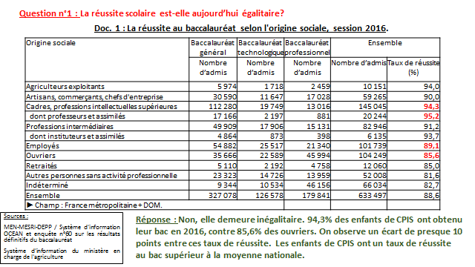

Exemple de Slide 2 :
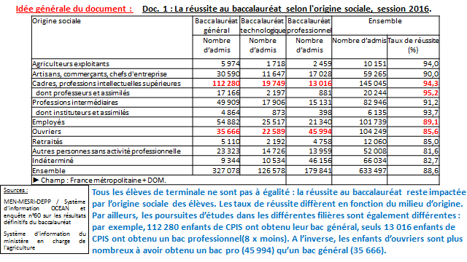

6. Penser à envoyer le diaporama à l’enseignant
7. Insérer votre diaporama sur le padlet de la classe

Sites à consulter :

- www.defenseurdesdroits.fr → Onglet “Publicatons”/ Rapport annuel d’activité (2016)
- www.cnle.gouv.fr
- www.drees.fr
- https://www.insee.fr/fr/statistiques/2587886 → Tableaux de l’economie française (TEF Edition 2016)
- https://data.oecd.org/fr/ → Site de l’OCDE
- www.insee.fr

Questions :

- Quels sont les motifs de plainte pour discrimination les plus fréquents ?
- Quelle proportion représente le salaire moyen des femmes travaillant à temps plein rapporté au salaire des hommes à temps plein en France aujourd’hui ? Comment ce rapport a-t-il évolué ?
- Quel est le montant mensuel des principaux minima sociaux en France (pour les personnes vivant seule et sans enfant) ?
- En 2016, quel pays consacre la plus faible part de son PIB aux dépenses sociales et quel est celui qui dépense la part la plus importante ? Chiffrez ces parts.
- Entre 1980 et 2016, présentez l’évolution du poids des dépenses sociales dans le PIB de la France.
- A combien s’élève le déficit de la sécurité sociale en France aujourd’hui ?

